***Raccolta differenziata rifiuti vegetali***

Sempre a partire dal mese di Ottobre 2019, verrà introdotta la raccolta differenziata degli scarti vegetali. L’utente dovrà conferire i rifiuti, possibilmente sfusi, all’interno dei contenitori appositamente predisposti sulla viabilità pubblica. E’ vietata il conferimento mediante l’utilizzo di sacchi di plastica per il loro contenimento.

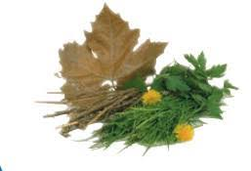

**Cosa mettere**

* Erba, rami, foglie, paglia (possibilmente sfusi)

**Cosa non mettere**

* Tronchi o radici di grosse dimensioni
* Bancali di legno
* Carta e cartone
* Scarti e avanzi di cibo

**Nota bene**

Il servizio verrà svolto mediante il posizionamento di cassonetti da 1.700 litri (posizionati in vari punti del territorio comunale) nei quali vanno conferiti ramaglie sminuzzate, erba e fogliame vario non confezionati in sacchi di plastica.

***Raccolta differenziata umido***

A partire dal mese di Ottobre 2019, verrà introdotta nel Comune di Montebello della Battaglia la raccolta differenziata dell’umido, ovvero tutti quelli che sono gli scarti alimentari da cucina. L’utente dovrà conferire i rifiuti all’interno dei contenitori appositamente predisposti sulla viabilità pubblica, utilizzando l’apposito sacchetto biodegradabile.

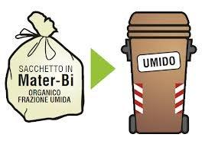

**Cosa mettere**

* Scarti e avanzi di cucina (sia crudi che cotti purchè freddi**)**
* Bucce e avanzi di frutta e verdura, noccioli, torsoli
* Filtri di tè, fondi di caffè, granaglie, farine, legumi, pasta, gusci d’uovo
* Piante da vaso, fiori secchi e/o appassiti
* Foglie ed erba in piccole quantità
* Tovaglioli di carta sporchi di cibo

**Cosa non mettere**

* Stoffe, plastica, metalli, pannolini,
* Contenitori di cartone e carta, carta accoppiata con alluminio o plastica
* Barattoli e bottiglie di vetro e alluminio

**Nota bene**

Ogni utente verrà dotato del kit (secchiello, sacchetti bio, coppia di chiavi per l’apertura del contenitore stradale) per poter effettuare la raccolta domestica dell’umido e tutte le informazioni per il corretto conferimento nel contenitore stradale.



COMUNE DI

MONTEBELLO DELLA BATTAGLIA



ASM VOGHERA SPA

Implementazione sistema di raccolta dei rifiuti urbani, mediante l’introduzione della raccolta stradale dell’umido e della frazione vegetale

*Incontro pubblico:*

*Venerdì 27 Settembre 2019*

*alle ore 21:00*

*presso Sala Polifunzionale S.O.M.S.*

*Via Veniali*

*Montebello della Battaglia (PV)*

***Raccolta rifiuti ingombranti***

La raccolta dei rifiuti ingombranti, come ad esempio mobili, sedie, materassi, è effettuata mediante il conferimento, gratuito, da parte degli utenti presso il centro comunale di raccolta, sito in Via Mezzadra.

Presso il centro di raccolta è possibile conferire anche:

- rifiuti vegetali di grosse domensioni

- rifiuti legnosi

- rifiuti metallici

- RAEE

Il centro di raccolta osserva i seguenti orari di apertura: lunedì, giovedì e sabato dalle ore 9.30 alle 11.30

***Forniture***

Il Comune di Montebello effettuerà la consegna a domicilio del kit per la raccolta domestica dell’umido (secchiello, sacchetti bio, chiavi) ed il materiale informativo per la nuova raccolta.

***Considerazioni conclusive***

Lo scopo di questo volantino è quello di offrire alla cittadinanza un contributo per migliorare e ottimizzare la raccolta differenziata.

L’obiettivo che si pone il Comune, assieme all’aiuto dei sui cittadini, è quello di ridurre la quantita di rifiuto indifferenziato, preservare l’ambiente circostante ed evitare aggravi economici sotto il profilo tariffario.

***Raccolta rifiuti indifferenziati***

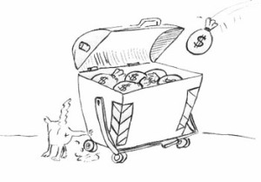

**Cosa mettere**

* Pellicole e carta plastificata, pellicole di alluminio, carta oleata (poliaccoppiati)
* Accendini, rasoi usa e getta
* Porcellane, ceramiche e terracotte
* Videocassette, musicassette
* Pannolini, assorbenti igienici
* Stoffe, tessuti, borse, zaini

**Cosa non mettere**

* Residui umidi e vegetali
* Carta e cartone
* Vetro e lattine
* Bottiglie e contenitori in plastica per liquidi
* Pile esauste
* Medicinali scaduti
* Materiali tossici ed infiammabili

***Raccolta differenziata carta e cartone***

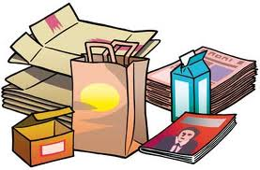

**Cosa mettere**

* Giornali, riviste e libri
* Sacchetti di carta puliti, rotoli di cartone
* Cartone e cartoncino
* Fogli, quaderni, buste
* Contenitori in tetrapak

**Cosa non mettere**

* Carta accoppiata con altri materiali come plastica e alluminio
* Piatti e bicchieri di carta
* Carta sporca di alimenti , di inchiostri o vernici

**Nota bene**

Servizio attualmente svolto e confermato.

***Raccolta differenziata imballaggi in plastica***

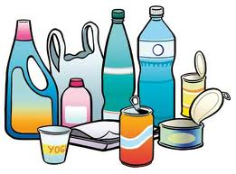

**Cosa mettere**

* Bottiglie in plastica
* Flaconi e dispensatori in plastica
* Confezioni e contenitori di: affettati, formaggi, pasta, riso, patatine, caramelle, frutta, verdura
* Vaschette in polistirolo
* Contenitori vari per alimenti di animali
* Piatti e bicchieri monouso in plastica

**Cosa non mettere**

* Giocattoli
* Custodie di CD e videocassette
* Canne per irrigazione
* Barattoli per colle e vernici
* Grucce appendiabiti
* Borse e zainetti
* Posacenere e portamatite
* Cartellette portadocumenti

***Raccolta differenziata vetro e lattine***

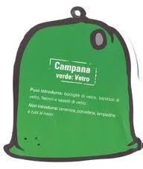

**Cosa mettere**

* Bottiglie e barattoli di vetro, in alluminio ed in banda stagnata

**Cosa non mettere**

* Stoviglie
* Cristallo
* Terracotta